**TUGAS 1 PAA (WAKTU PENGERJAAN 2 MINGGU)**

1. **PSEUDOCODE**
2. **For Loop**

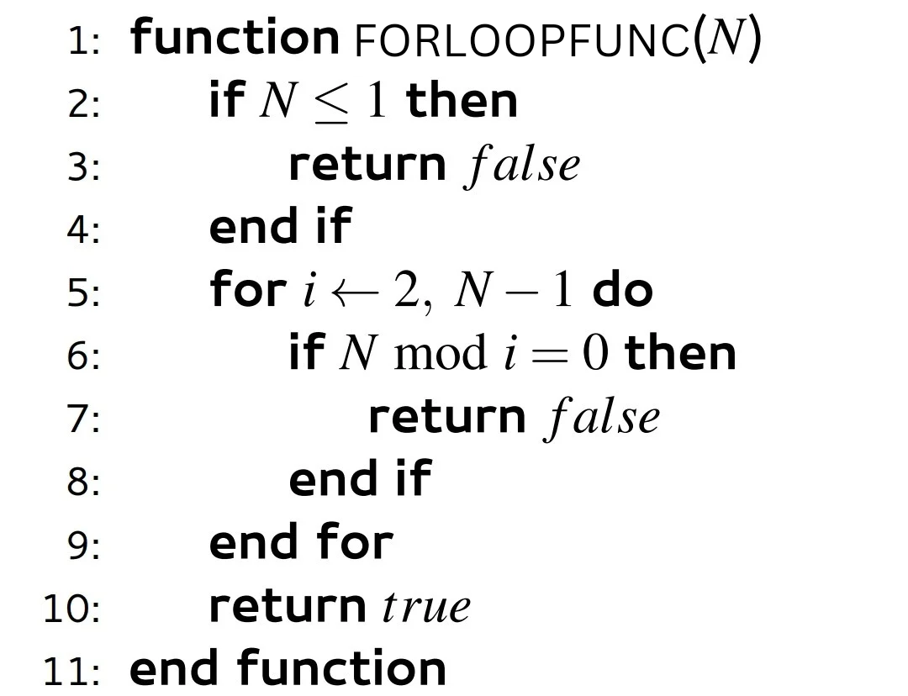

1. **While Loop**

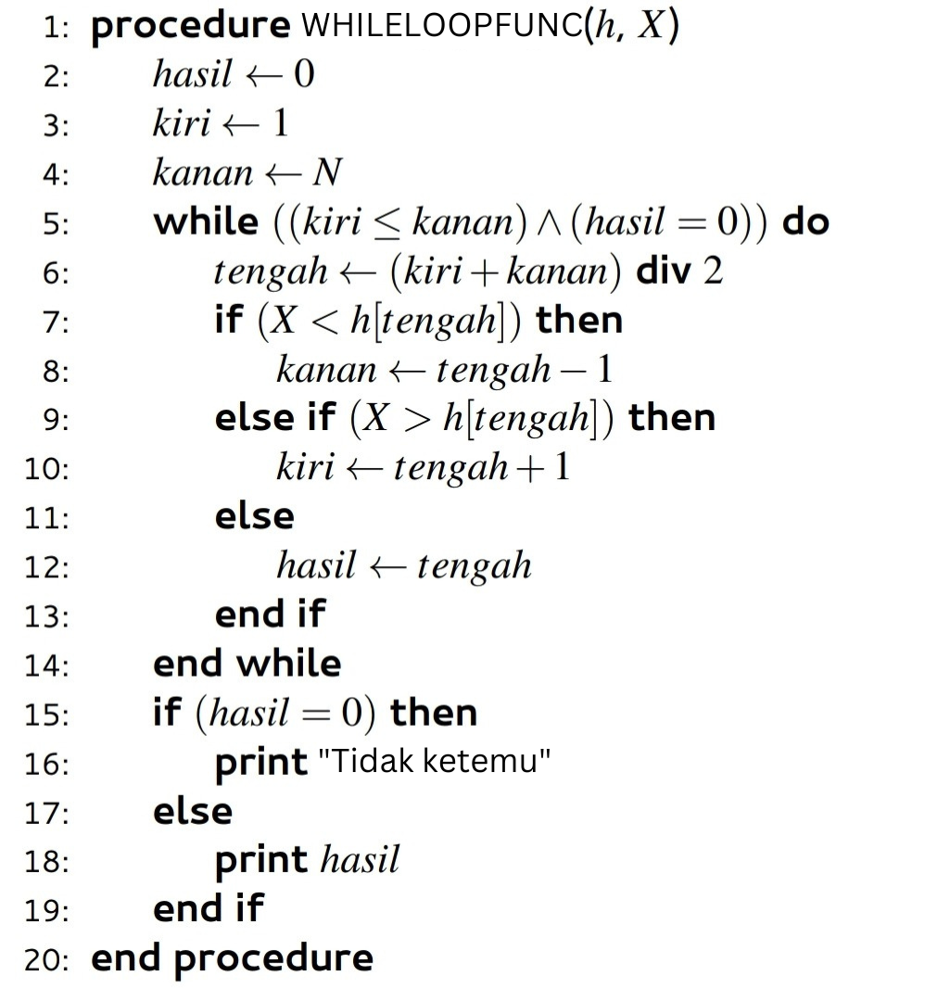

1. **Recursive**

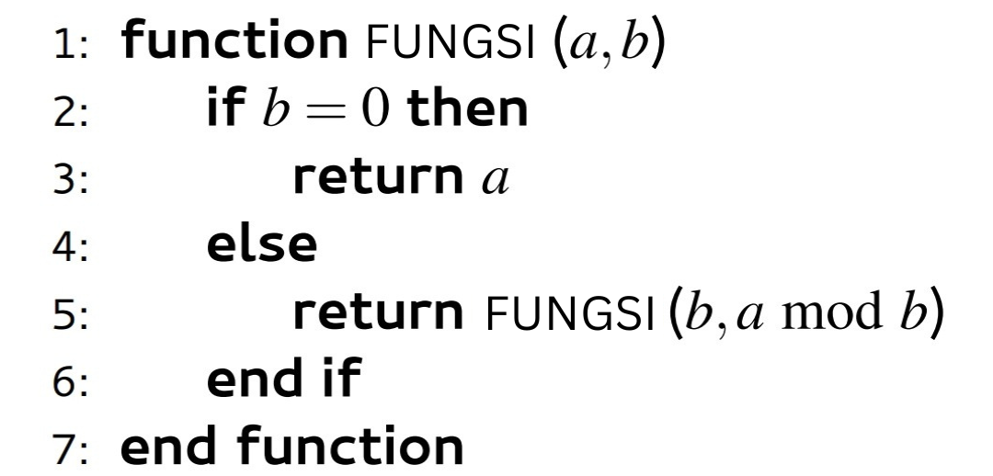

Untuk soal no 1-3 jawabnya pertanyaan-pertanyaan berikut:

* 1. Untuk apakah algoritma tersebut
  2. Hitung kompleksitas algoritma tersebut dan nyatakan dalam big theta

1. **SOAL NON PSEUDOCODE**
2. Ekspresikan fungsi berikut dalam notasi $Θ$ (Theta)
$$\frac{n^{3}}{100}+100n^{2}-100n+3$$

3. **Misal** diberikan sebuah rekuren berikut:

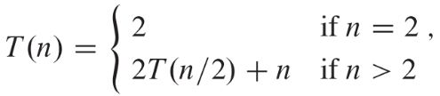

Buktikan bahwa solusi dari rekuren tersebut adalah $T(n)=n log n$, dimana $n≥2$ dan merupakan bilangan 2 yang tepat (misalnya, $n = 2, 4, 8, 16, ...$). Gunakan 2 cara untuk menyelesaikannya:

1. Dengan substitusi
2. Dengan master theorema
3. Untuk setiap pasangan ekspresi (A, B) di tabel berikut, tentukan apakah A termasuk dalam kategori $O, Ω,$ atau $Θ$ dari B. Asumsikan bahwa $k≥1, ϵ>0,$ dan $c>1$ adalah konstanta. Tuliskan jawaban dalam bentuk tabel dengan mengisi “ya” atau “tidak” di setiap kotak.

|  |  |  |  |  |
| --- | --- | --- | --- | --- |
| $$A$$ | $$B$$ | $$O$$ | $$Ω$$ | $$Θ$$ |
| $$n^{k}$$ | $$c^{n}$$ |  |  |  |
| $$2^{n}$$ | $$2^{n/2}$$ |  |  |  |
| $$n^{lg c}$$ | $$c^{lg n}$$ |  |  |  |
| $$lg(n!)$$ | $$lg(n^{n})$$ |  |  |  |

1. Jelaskan mengapa pernyataan, “Running time algoritma A paling sedikit adalah $O(n^{2})$,” tidak masuk akal.
2. **Tentukan apakah pernyataan berikut benar atau salah**
3. Apakah $2^{n+1}=O(2^{n})$?
4. Apakah $2^{2n}=O(2^{n})$?
5. Manakah yang secara asimtotik lebih besar: $lg(\lg^{*} n)$ atau $\lg^{*} (lg n)$?
6. **3**Urutkan fungsi-fungsi berikut berdasarkan seberapa cepat mereka tumbuh (dari kecil ke besar). Artinya, temukan urutan $g_{1},{ g}_{2},$…, $g_{12}$ dari fungsi-fungsi tersebut sehingga:

* $g_{1}$ tumbuh lebih cepat atau sama dengan $g_{2}$ (dilambangkan $g_{1}=Ω(g_{2})$)
* $g_{2}$ tumbuh lebih cepat atau sama dengan $g_{3}$ (dilambangkan $g_{2}=Ω(g_{3})$), dan seterusnya
* sampai $g_{11}=Ω(g_{12})$

Kemudian, bagi daftar ini ke kelompok-kelompok yang berisi fungsi-fungsi dengan laju pertumbuhan yang sama (fungsi $f(n)$ dan $g(n)$ berada di kelompok yang sama jika $f(n)=Θ(g(n))$).

|  |  |  |  |
| --- | --- | --- | --- |
| $$2^{lg* n}$$ | $$n^{2}$$ | $$n!$$ | $$n^{3}$$ |
| $$2^{2^{n}}$$ | $$ln ln n$$ | $$\lg^{*} n$$ | $$ln n$$ |
| $$1$$ | $$2^{lg n}$$ | $$2^{n}$$ | $$n lg n$$ |

1. Gunakan metode apapun untuk mencari kompleksitas dari setiap rekuren berikut yang didefinisikan pada bilangan real.

$T(n)=T(n-1)+n$

$T(n)=T(n/2)+Θ(1)$

$T(n)=2T(n/2)+n$

$T(n)=2T(n/2+17)+n$

$T(n)=2T(n/3)+Θ(n)$

$T(n)=4T(n/2)+Θ(n)$

Gunakan $T(1)=1$ untuk semua soal